|  |  |
| --- | --- |
|  | **Министерство науки и высшего образования Российской Федерации**  **Мытищинский филиал**  **Федеральное государственное бюджетное образовательное учреждение**  **высшего образования**  **«Московский государственный технический университет**  **имени Н.Э. Баумана**  **(национальный исследовательский университет)»**  **(МГТУ им. Н.Э. Баумана)** |

ФАКУЛЬТЕТ Космический

КАФЕДРА «Прикладная математика, информатика и вычислительная техника» К3-МФ

**Лабораторная работа №6**

*ПО ДИСЦИПЛИНЕ:*

***Сети ЭВМ и телекоммуникации***

***НА ТЕМУ:***

## *_______________*Изучение протокола ARP______________

## ___________________________________________________

Студент __К3-63Б__  **__________** Цветков Юрий Алексеевич

(Группа) (Подпись, дата) (И.О.Фамилия)

Студент __К3-63Б__  **__________** Тимофеев Юрий Алексеевич

(Группа) (Подпись, дата) (И.О.Фамилия)

Преподаватель  **____________** Гизбрехт Иван Иванович

(Подпись, дата) (И.О.Фамилия)

*2022 г.*

***Задание на лабораторную работу***

Познакомиться с протоколом arp.

***Выполнение***

Определяем MAC-адрес по IP-адресу

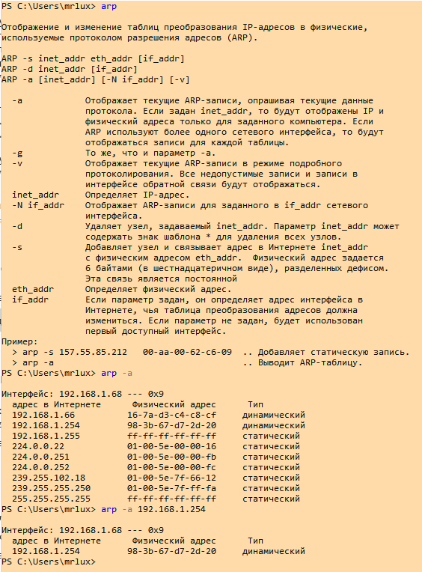

***Ответы на вопросы***

* **Что представляет собой протокол ARP?**

Протокол в компьютерных сетях, предназначенный для определения MAC-адреса другого компьютера по известному IP-адресу.

* **Алгоритм работы протокола ARP.**

Перед тем, как создать подключение к какому-либо устройству в сети, IP-протокол проверяет свой ARP-кеш, чтобы выяснить, не зарегистрирована ли в нем уже нужная для подключения информация о хосте-получателе. Если такой записи в ARP-кеше нет, то выполняется широковещательный ARP-запрос. Этот запрос для устройств в сети имеет следующий смысл: «Кто-нибудь знает физический адрес устройства, обладающего следующим IP-адресом?» Когда получатель примет этот пакет, то должен будет ответить: «Да, это мой IP-адрес. Мой физический адрес следующий: …» После этого отправитель обновит свой ARP-кеш, и будет способен передать информацию получателю.

* **Назначение и возможности утилиты ARP.**

Отображает и изменяет записи в кэше протокола ARP. Кэш ARP содержит одну или несколько таблиц, которые используются для хранения IP-адресов и разрешенных физических адресов Ethernet или Token Ring. Для каждого сетевого адаптера Ethernet или Token Ring, установленного на компьютере, существует отдельная таблица.